Статические характеристики гидромеханического регулятораоборотов силовой турбины вертолетного ГТД

¹⁾Качанов Петр Алексеевич
д.т.н., профессор
²⁾Литвяк Александр Николаевич
к.т.н., доцент
²⁾Дуреев Вячеслав Александрович
к.т.н., доцент
¹⁾Национальный технический университет
«Харьковский политехнический институт»
г. Харьков, Украина
²⁾Национальный университет
гражданской защиты Украины
г. Харьков, Украина
kpa@kpi.kharkov.ua
lom744@ukr.net
slavonis2122@ukr.net

Постановка проблемы. Одним изэлементов системыавтоматического управления (САУ) силовой установки турбовального газотурбинного двигателя типа ТВ3-117 (Украина) является гидромеханический насос-регулятор НР-3.При исследованияхнеустановившихся (динамических) режимов роботы газотурбинных двигателей[1,2] основное внимание уделяется работе автоматам приемистости. Динамике работы регуляторов на установившихся режимах не уделяется достаточно внимания. На установившихся режимах предполагают, что характеристики исполнительных устройств соответствуют расчетным характеристикам [2] и для работы двигателя достаточно обеспечить потребные расходы топлива. Поэтому при приемо-сдаточных испытаниях НР-3 (Украина) на заводе изготовителе основное внимание уделяется только настроечным точкам насоса-регулятора, без проверки характеристики регулятораоборотов силовой турбины (РОСТ) в целом. Однако, как показывает практика, для газотурбинных двигателей сосиловой турбиной типа ТВ3-117 проблемы динамики стоят особенно остро не только на режимах приемистости или сброса газа, но и на режимах стабилизации в области работы РОСТ.
Таким образом, практический интерес представляет экспериментальное исследование статических характеристик регулятора агрегатов типа НР-3.
Постановка задачи и ее решение.Ставится задача провести экспериментальные исследования и выполнить сравнительный анализ статических характеристик РОСТ агрегатов типа НР-3.Исследования проводились на сертифицированном стенде завода-изготовителя.
Расчетная статическая характеристика РОСТ показана на рис 1.

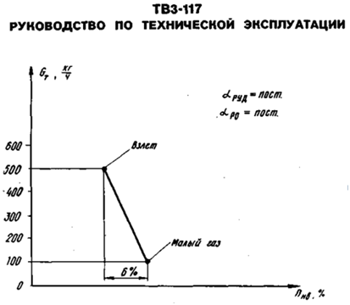§

Рис.1 Расчетная статическая характеристика РОСТ

Величина изменения оборотов РОСТ ∆n_{ст} при заданном изменении расхода топлива ∆G_{т} называется статизмом регулятора, который согласно протоколу приемо-сдаточных испытаний (ПСИ) ФЭДдолжен находиться в пределах (140…260) об/мин.
Действительная характеристика РОСТ сложнее, так как содержит явно выраженный гистерезис (рис. 2), обусловленный наличием сил трения в гидроприводе основной дозирующей иглы (ОДИ) насоса регулятора.

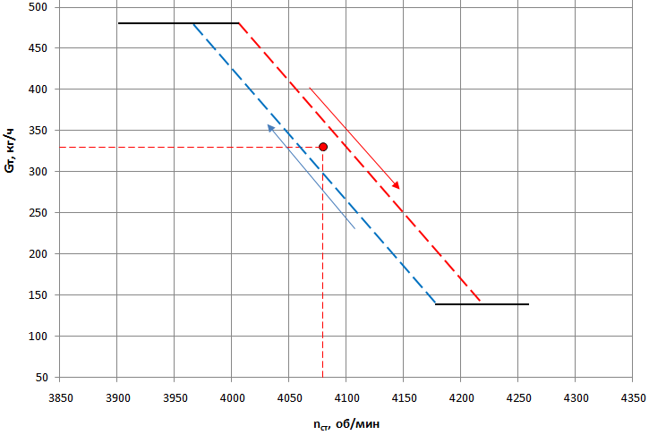
∆n_{гис}
Рис.2 Действительная статическая характеристика РОСТ

Согласно ПСИ ФЭД гистерезис РОСТ ∆n_{гис} не должен превышать 40, об/мин.
На статической характеристике РОСТ показана расчетная точка (РТ), которая соответствует второму крейсерскому режиму работы двигателя:
n_{тк}= 3740 об/мин (привода НР);n_{ст}= 4080 об/мин (привода НР);
G_{т}=330 кг/час.
Настройки регуляторов РОТК и РОСТ задавались в соответствии с расчетной точкой:
α_{руд} =85^{о} ; α_{рост} =66^{о} .
Для исключения влияния автомата приемистости на статическую характеристику РОСТ, давление имитирующее давление за компрессором, задавалось равным:
р₂ =9 кг/см²;МКТ-163 – включен.
При проведении эксперимента частота вращения привода силовой турбины изменялась плавно, не допуская «обратного хода оборотов» между соседними точками измерений.
В результате эксперимента определялась величина – статизм РОСТ (рис.1), который характеризует угол наклона статической характеристики РОСТ или коэффициент усиления РОСТ. А также величина гистерезиса (рис.2) при прямом и обратном ходе оборотов.
Как оказалось, действительные статические характеристики РОСТ сильно отличаются друг от друга даже в пределах допустимых значений протокола ПСИ.
На рис.3…5 представлены статические характеристики РОСТ трех агрегатов с явно выраженными недостатками.Пунктирной линией на рисунках показана расчетная точка РОСТ в соответствии с протоколом ПСИ.

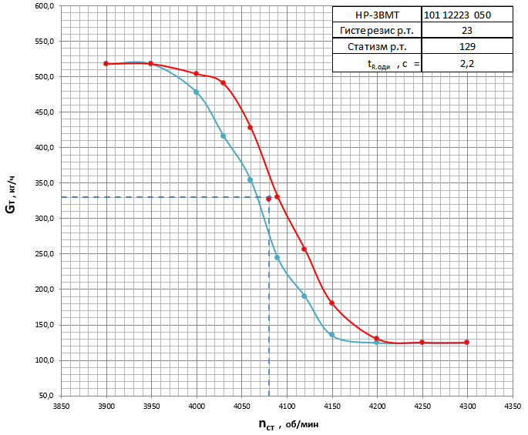
Рис.3 Статическая характеристика РОСТ агрегата 1

Агрегат №1 в области РТ имеет чрезмерно «крутой»участок характеристики. Статизм РОСТ в этой области 129об/мин. Гистерезис в расчетной точке 23об/мин.

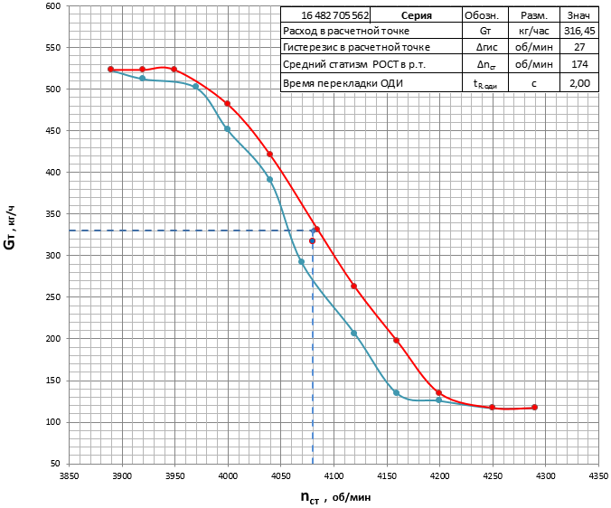
Рис.4 Статическая характеристика РОСТ агрегата 2

Агрегат №3 имеет достаточно «пологую» характеристику. Средний статизм РОСТ 174об/мин. Гистерезис в расчетной точке об/мин. В области расчетной точке имеет место излом характеристики при «прямом» ходе (см.рис.2). Поскольку точки снимались дискретно, то такой излом может свидетельствовать о разрыве характеристики РОСТ в данной области.

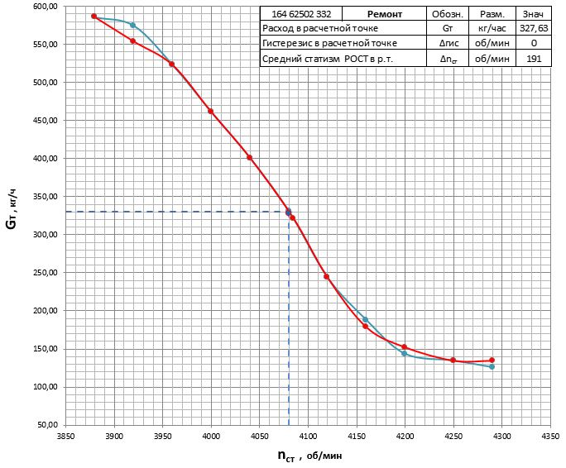

Рис.4 Статическая характеристика РОСТ агрегата 3

Агрегат №3 имеет «пологую» характеристику. Статизм РОСТ 191об/мин. Гистерезис в расчетной точке 0об/мин. В нижней области характеристики имеет место отрицательный гистерезис. Поскольку силы трения не могут быть направлены по ходу движения гидропривода ОДИ, то такое протекание характеристики РОСТ может свидетельствовать о возможныхразрывах характеристики во всем диапазоне режимов работы.
Выводы.Экспериментальные исследования показали, что вследствие особенностей гидроприводов основной дозирующей иглы статические характеристики регуляторов сильно отличаются друг от друга. Разработан метод определения и анализа статических характеристик РОСТ агрегатов типа НР-3.Данная методика может быть использована при приемо-сдаточных испытаниях данного типа агрегатов.

ЛИТЕРАТУРА

- Сосунов, А.В. Неустановившиеся режимы работы авиационных газотурбинных двигателей / А.В. Сосунов, Ю.А. Литвинов. – М.: Машиностроение, 1975. – 215с.
- Идентификация систем управления авиационных газотурбинных двигателей / Под редакцией д-ра техн.наук В.Т. Дедеша. – М.: Машиностроение, 1984. – 193с.
- Турбовальный двигатель ТВ3-117. Руководство по технической эксплуатации. Кн.2. 1986 – 204с.
- Раздолин М.В. Агрегаты воздушно-реактивных двигателей / М.И. Раздолин, Д.Н. Сурнов – М., Машиностроение. 1973. – 351с.
- Безуглий С.В. Агрегаты систем авиационных двигателей / С.В. Безуглый, А.И. Скрипка, Б.Г. Нехорошев, Б.Я. Хмелик // Учебное пособие. – Харьков, ХАИ. 2007 – 87с.

